ボール地球儀用型紙

（1周222mm用）

※貼り付けるボールの大きさに合わせて拡大縮小して印刷して下さい

**①**地球儀の台座用

切り抜いて、シールの端をはがし、台座用の円を作る

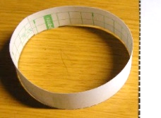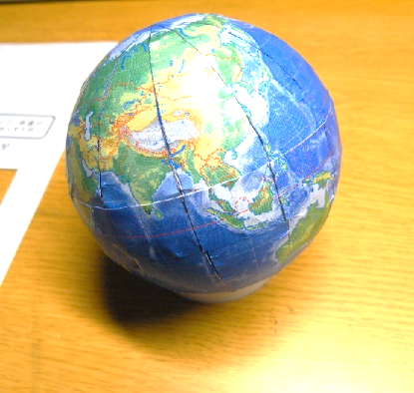

完成図

**⑧**南半休のシールを、北半球に合わせて貼り付ける。強くこすって密着させる

**②**糸の端に結び目を作り、このスケール基準に5000kmごとに油性ペンで印を付ける

0km(結び目)

2.5万

2万

1.5万

1万

5000

3万

**⑤**北半球のシールをはがし、半分ずつボールに貼り付ける。調整のため、緩く貼る

**⑨**赤道付近のパッチ

切り抜いて、赤道上に位置を合わせて貼る（すき間をなくすため）

**④**貼りやすくするため、この部分から半分に切る

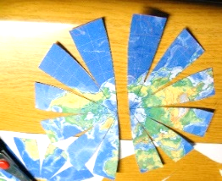

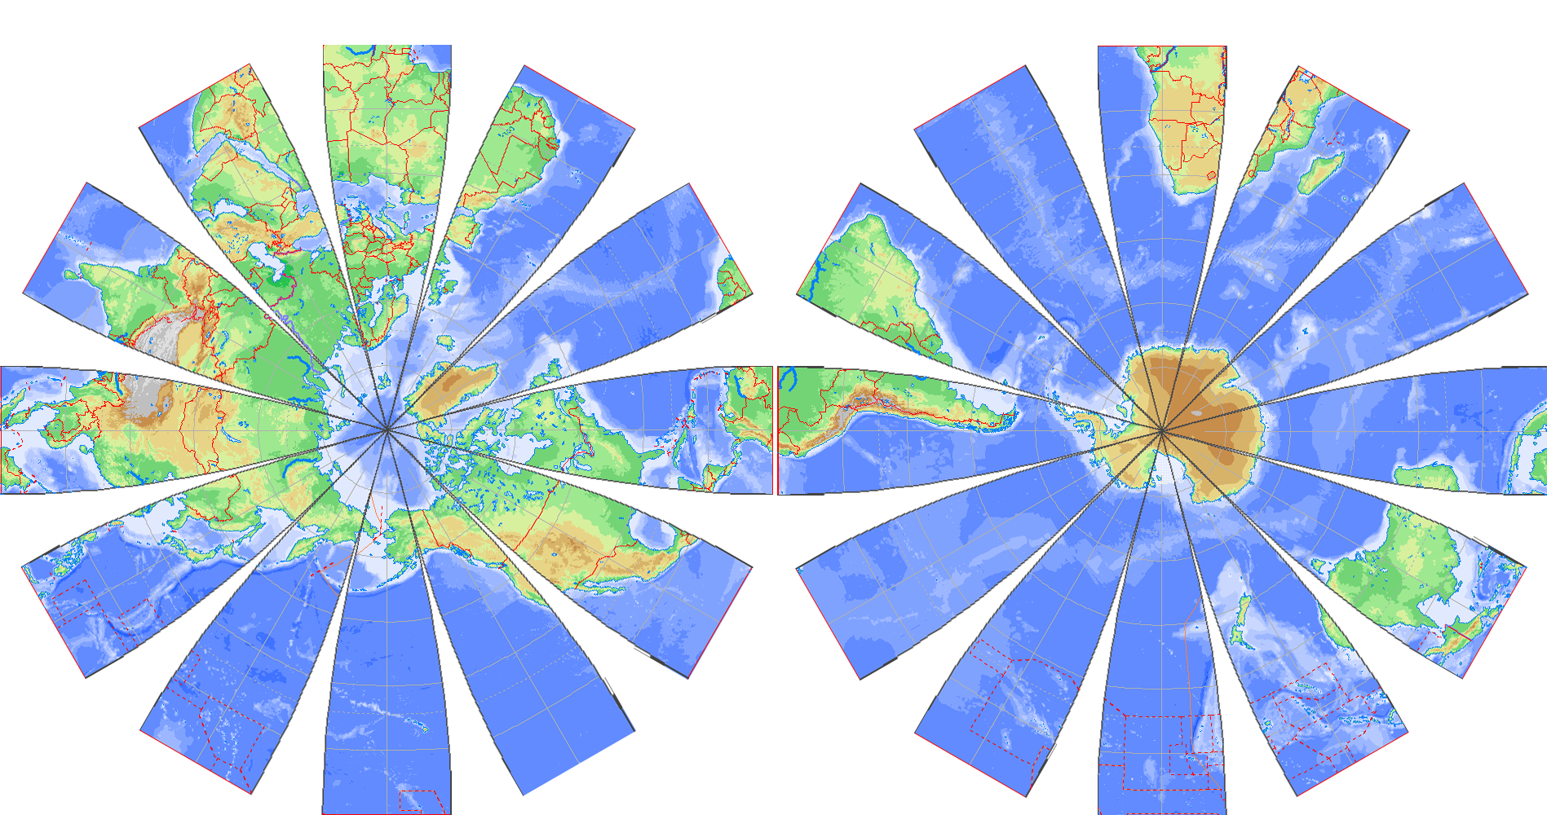

**⑦**貼りやすくするため、この部分から半分に切る

✄

**③**北半球の外側を切り抜いた後、内側に切り込みを入れる

**⑥**南半球の外側を切り抜いた後、内側に切り込みを入れる

✄

✄

